**宁波市领军拔尖人才赴蚌埠四中交流 共绘教育协同发展新篇章**

2025年6月24日下午，宁波市教育系统领军拔尖人才团队一行9人抵达蚌埠第四中学，开启“宁波市领军拔尖人才蚌埠行”教育对接活动。中共蚌埠市委教育工委委员、蚌埠市教育局副局长李丹丹率蚌埠四中领导班子及中层干部热情接待，双方聚焦教育共同体建设与平安校园建设等核心议题，展开深度交流。

**沉浸体验，体教融合展活力**

在蚌埠四中党总支书记储涛的引导下，宁波团队深入校园，参观了黄连木、清源轩、春晖亭等独具文化底蕴的校园实景，现场观摩了学校特色橄榄球课程。绿茵场上队员们展现出的蓬勃朝气与高效协作，赢得了来宾们的频频赞许。

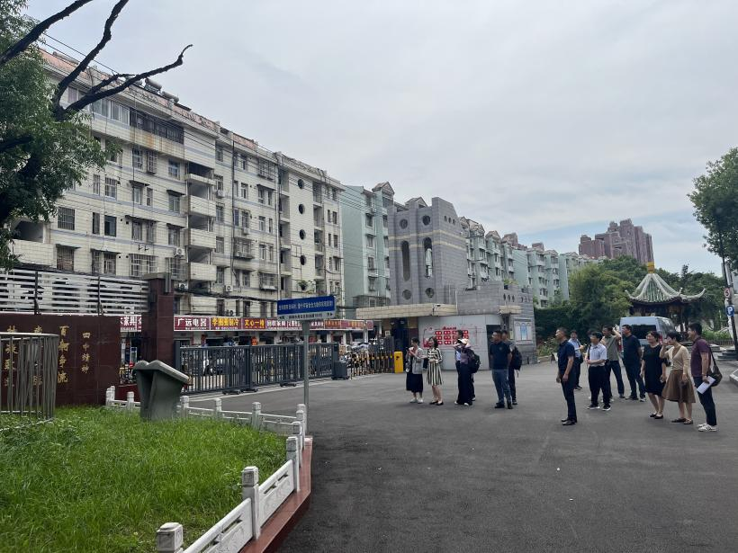

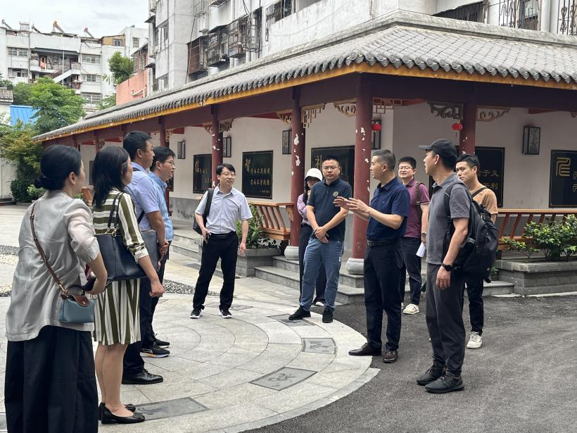

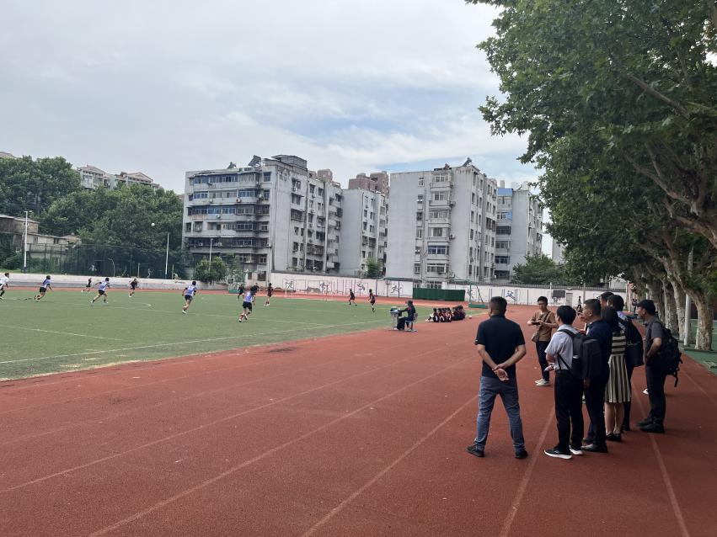

**智慧碰撞，共探育人新路径**

座谈会上，李丹丹副局长对宁波教育专家的到来表示热烈欢迎与衷心感谢，肯定了宁波教育在人才培养、智慧校园建设等诸多方面的发展，并强调合作帮扶对教育创新的推动作用。

蚌埠四中校长李静向各位来宾介绍了学校发展历史、教学管理及特色课程，重点展示了学校近年来高考成绩的突破和四中人“凝心聚力、奋进前行”的实干精神。

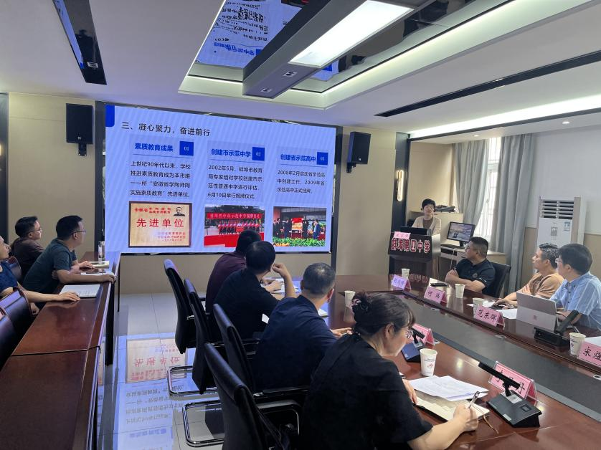

宁波市北仑中学副校长范东晖以《创建教育共同体，促进教师专业发展》为题，以自身为例，分享了“团队文化建设-团队教师发展-团队破解难题-模式方法创新”四维一体的教师专业成长模式，通过以研促教、区域引领、教育帮扶等实效措施，构建教师发展共同体，创新教学模式，推动学校高质量发展。

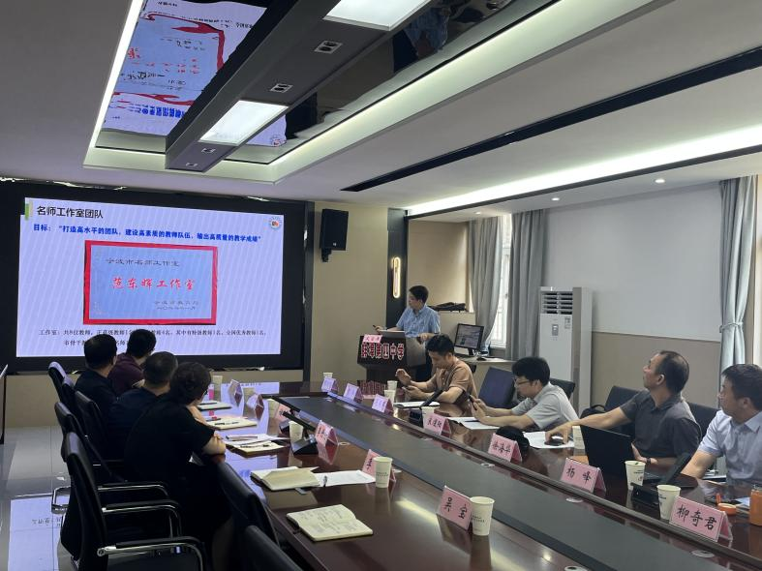

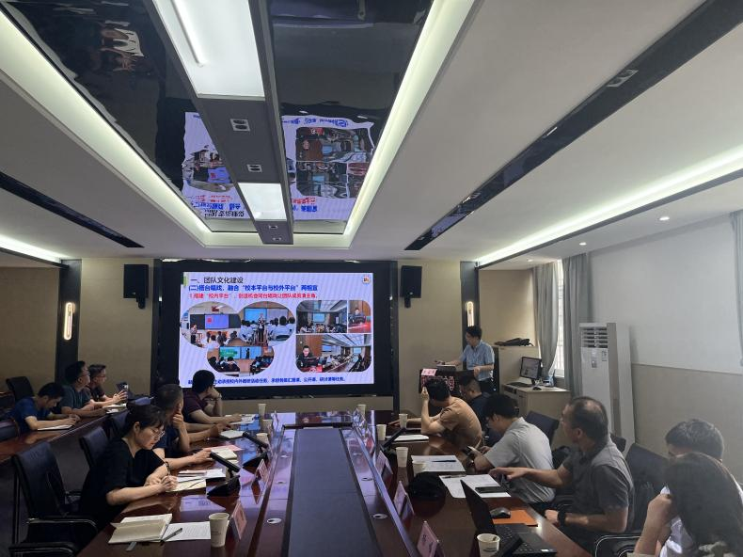

宁波市镇海区古塘初级中学书记、校长杨峰以“办一所有担当的学校”为目标，聚焦平安校园建设，阐述了平安校园建设的“顶层设计-基层落实-困惑与思考”，通过构建安全课程、开展“生存·生活·生命”系列活动建立健全平安古塘安全长效机制，保障师生身心健康，落实学校安全第一。

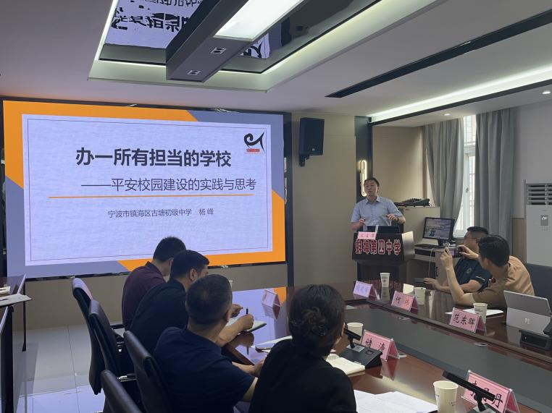

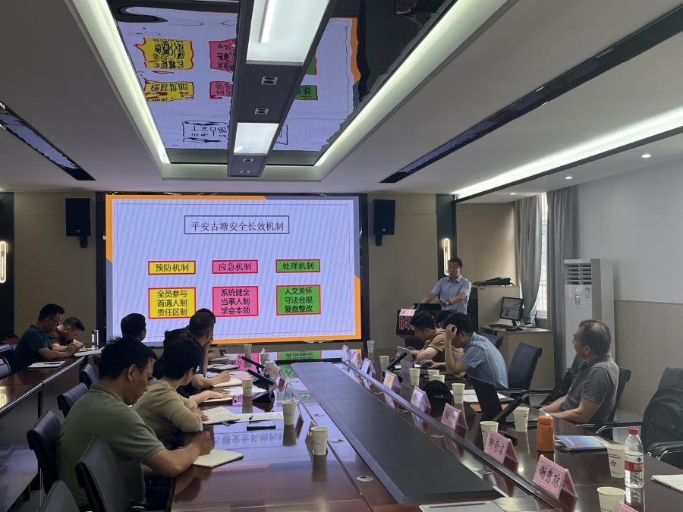

**携手共进，擘画合作新蓝图**

此次活动不仅搭建了两地教育智慧共享的坚实平台，更以“共同体”理念为引领，为宁波与蚌埠两地的教育协同发展注入了崭新动能。学校将汲取先进经验，融入教育教学实践，在人才培养、校园建设、教师发展等方面不断探索，助力学校高品质发展，为蚌埠教育增添新彩。

